Муниципальное общеобразовательное учреждение Глуховская средняя школа

ПРОЕКТ
«Составление тематического кроссворда на уроках физики»

Выполнила учитель физики
Тиханова Любовь Владимировна

2015 год
Проблема. Сейчас многие учащиеся хотят учиться там, где легче, не желают мыслить самостоятельно и действовать без опоры на результат чужого труда. Огромное значение приобретает развитие познавательных интересов, их творческих способностей, для меня очень важно, чтобы ученикам было интересно заниматься физикой. Составление кроссвордов заставляет ученика включаться в творческий процесс познания, выступать как субъект деятельности ученика и собственного развития. Это один из принципов системно-деятельностного подхода. Задания, в которых требуется применить знания в незнакомой ситуации могут вызвать затруднения у учащихся.
Идея проекта. В качестве мини-проекта при изучении любой темы курса физики, например, темы «Взаимодействие тел», может выступать составление кроссворда, содержащего основные понятия данной темы. Предполагается, что составленные в ходе выполнения проекта кроссворды будут в дальнейшем использованы для проверки знаний учащихся другого класса (или этого же) по данной теме. (Тем самым достигается практическая, теоретическая, познавательная значимость предполагаемого результата.)
Проект проведен в 7 классе
Типология проекта
По доминирующей в проекте деятельности — практико-ориентированный.
По предметно-содержательной области — монопроект.
По характеру координации проекта — с открытой, явной координацией.
По характеру контактов — внутренний.
По количеству участников — индивидуальный.
По продолжительности выполнения — краткострочный (1-2 урока).
Планируемый результат - Создание и оформление тематического кроссворда на альбомном листе формата А4.
Цель проекта:
Создание условий для формирования универсальных учебных действий через активные педагогические технологии обучающихся в процессе изучения предмета «физика».
Задачи проекта:
- Овладение обучающимися умения анализировать, систематизировать знания;
- Освоение способов познавательной, коммуникативной, практической деятельности;
- Повышение качества знаний и мотивации обучающихся через активные методы работы.
Ход проекта:
- Определение темы вопросов для кроссворда;
- Отбор материала, его анализ и составление вопросов с ответами;
- Создание макета кроссворда в рабочей тетради;
- Создание кроссворда на листе формата А4, при оформлении кроссворда можно использовать рисунки;
- Запись вопросов и ответов к кроссворду;
- Представление результатов работы учителю;
- Обмен работами и разгадывание кроссвордов одноклассников.
В ходе выполнения проекта моя роль состоит в организации самостоятельной познавательной, творческо-практической деятельности учащихся. Они могут обратиться за помощью и к своим товарищам. Причём помогающий получает при этом не меньшую помощь, чем обратившийся к нему, поскольку его знания закрепляются именно при объяснении своему однокласснику. Лучшие работы размещаются на стенде «Юный физик» и используются на уроках. Такие проекты наглядно показывают учащимся практическую ценность приобретённых ими знаний. Во время оценивания проектов необходимо учитывать структуру кроссворда: чем она «плотнее», т. е. чем больше пересечений, тем выше должна быть оценка.
В помощь учащимся была дана следующая памятка:
Как работать над кроссвордом.
- Выбери тему кроссворда
- Подбери слова, какие можно включить в кроссворд.
- Карандашом напиши эти слова на листе тетради в клеточку так, чтобы они составили кроссворд. Если в ходе работы надо будет заменить слово или переместить его на другое место–то сотри ненужное и исправь.
- Придумай задания к словам и запиши их с номерами(по вертикали и по горизонтали)
- Оформи кроссворд на альбомном листе (название, кроссворд, задания, рисунок) и подумай, как можно рассказать о своей работе товарищам.
- Покажи свою работу всем.

Результат проектной деятельности - кроссворды учащихся:
- Кроссворд Толстяковой Ирины
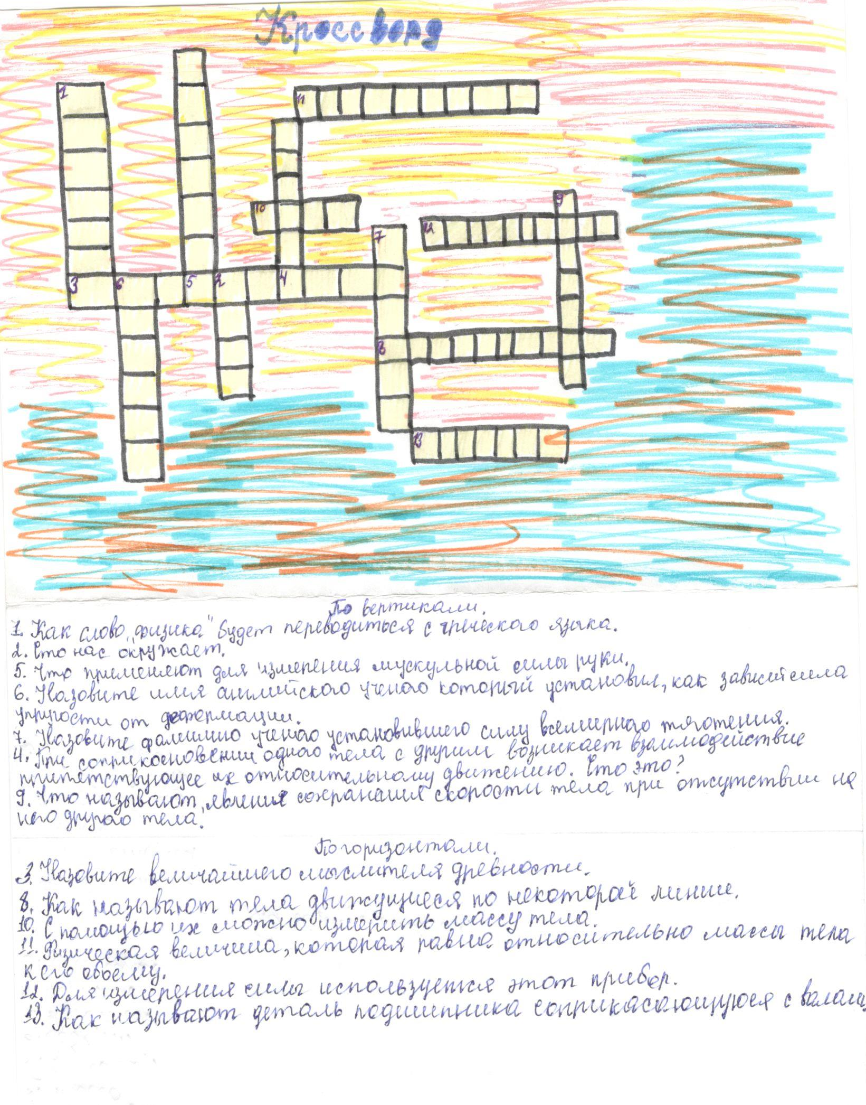

- Кроссворд Ковалевой Анастасии
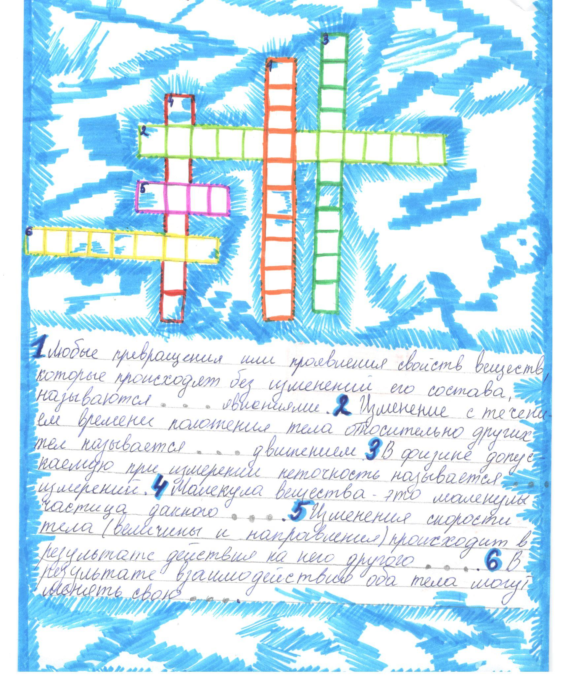

- Кроссворд Зуевой Арины
